**数据结构实验报告7**

**学号：** 117060400128 **姓名**： 黄美玲 **班级：** 应统1班  **指导老师：** 林卫中

**实验名称**： 函数和代码复用2

**实验要求：** 掌握时间日期标准库的使用，理解函数递归的定义和使用方法。

**实验题目：1.字符串反转 2.函数单元练习：斐波那契数 3.程序练习题5.7**

4.自己特色的七段数码管

**算法实现和实验结果：**

**1.法1**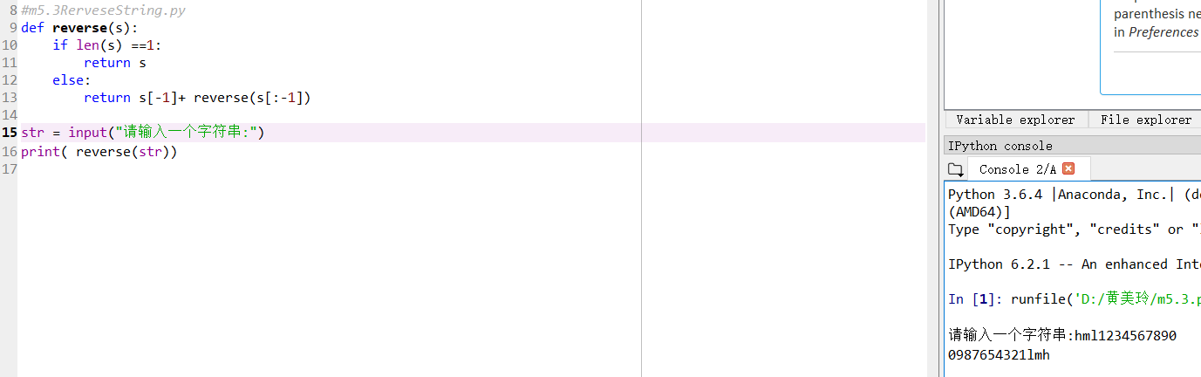

法2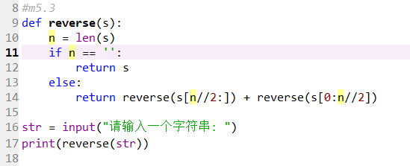

2.

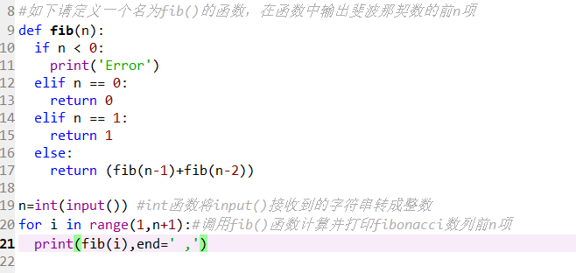

3. 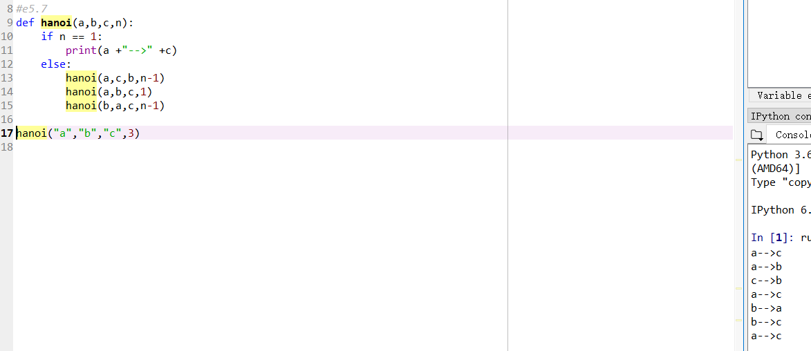

4. 